Codificação de Intermediários Regulatórios na Legislação da UE sobre Transição Verde
  - Uma arquitetura relacional de três estágios — artigo para validação metodológica
Igor Caires Machado — Postdoctoral Researcher, ENAP · ORCID 0009-0008-9547-5223
Invalid Date

1 Resumo
Este artigo documenta, em formato acadêmico, um exercício de codificação de intermediários regulatórios na legislação da União Europeia sobre transição verde, desenvolvido em resposta à chamada do Prof. David Levi-Faur por um Research Assistant/Partner no projeto “Governance by and of Intermediaries”. Propomos e testamos uma arquitetura de três estágios — triagem lexical, adjudicação relacional e codificação institucional — que trata a intermediação regulatória como um construto relacional (regulador, intermediário, alvo), não como uma categoria lexical. Aplicada a quatro atos legislativos (1.079 sinais de triagem), a arquitetura produziu 10 candidatos adjudicados (7 positivos, 2 negativos, 1 condicional) e 7 relações R-I-T plenamente codificadas, organizadas em três cadeias que evidenciam meta-regulação e multiplicidade de papel. A validação da triagem lexical, contra uma amostra de referência lida manualmente, produziu precisão de 100% e recall de 94,3% (F1 = 97,1%). Discutimos um caso de validade de construto condicional (referenciais climáticos), um erro de leitura relacional encontrado e corrigido no próprio processo, e as fronteiras explícitas do que esta camada de codificação pode e não pode medir. O artigo é submetido para validação metodológica antes de qualquer aplicação em escala.
Palavras-chave: intermediários regulatórios; regulatory intermediation; codificação de texto legal; metodologia relacional; legislação da UE; transição verde.

2 Introdução
A regulação é tradicionalmente teorizada como uma relação bipartite entre quem regula e quem é regulado. Levi-Faur (2026) argumenta que essa simplificação obscurece um terceiro elemento estrutural da governança regulatória contemporânea: os intermediários regulatórios — atores que certificam, auditam, classificam ou reportam em nome de, ou em relação a, um regulador e um regulado. A proposta de pesquisa “Can Intermediaries Save Liberal Governance? Toward Effective and Legitimate Regulatory Intermediation” organiza a intermediação como uma arquitetura de atores + mecanismos + estratégias, com quatro mecanismos primários — reporting (liderado pelo Estado), certification (liderado por ONGs), ranking/ rating (liderado por empresas) e auditing (liderado pela profissão) — e um conjunto de atributos institucionais dos intermediários.
Este artigo relata um exercício empírico de operacionalização desse construto sobre legislação real da União Europeia relacionada à transição verde. O problema metodológico central, identificado e corrigido ao longo de sucessivas rodadas deste exercício, é que triagem lexical de mecanismos não é o mesmo que codificação de intermediários: a presença da palavra “auditor” num dispositivo legal não implica, por si só, a existência de uma relação regulatória identificável entre um regulador, um intermediário e um alvo. O artigo documenta como essa distinção foi formalizada numa arquitetura de três estágios, aplicada a um corpus piloto, e valida os resultados obtidos.

3 Referencial teórico
Adotamos o modelo relacional R-I-T (Regulator–Intermediary–Target) como unidade analítica central, no qual:
- R — o regulador/criador de regras (rule-maker);
- I — o intermediário, um ator analiticamente distinto que medeia a relação entre R e T;
- T — o alvo/regulado (rule-taker).
Um princípio teórico central, testado empiricamente neste artigo, é que os papéis são relacionais, não intrínsecos: um mesmo ator pode ocupar a posição de intermediário numa relação e de alvo em outra — por exemplo, um verificador credenciado pode mediar a relação entre uma autoridade competente e um operador regulado, e simultaneamente ser o alvo da sua própria relação de acreditação com um organismo credenciador.
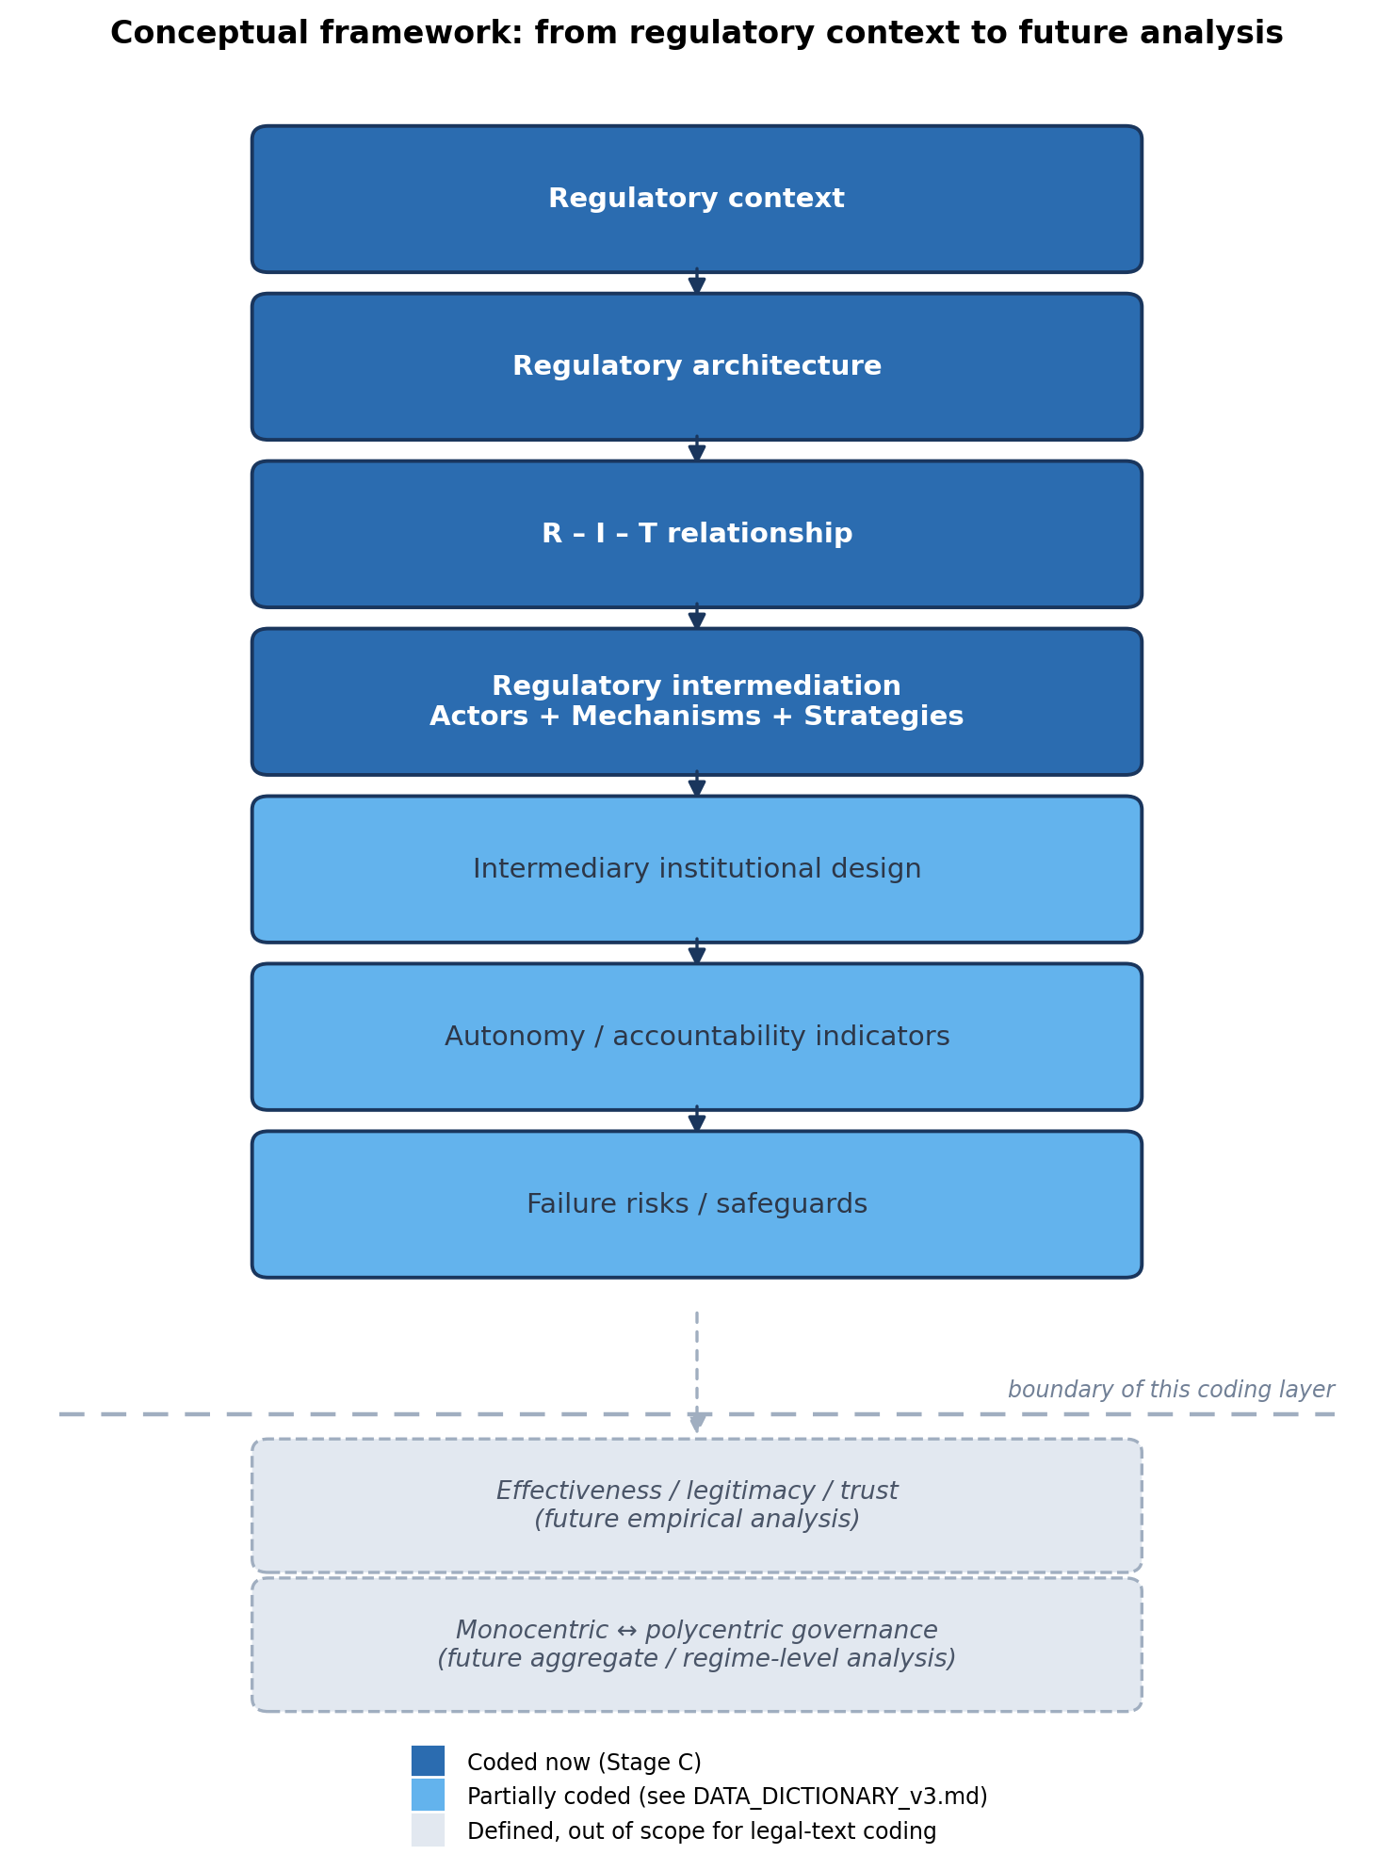
Quadro conceitual: do contexto regulatório à análise futura. As camadas em azul-escuro são efetivamente codificadas neste exercício; as tracejadas, abaixo da linha de fronteira, são explicitamente fora de escopo para esta camada de codificação.
A Figura 1 situa o escopo deste artigo dentro de uma cadeia conceitual mais ampla: da arquitetura regulatória até a análise futura de efetividade, legitimidade e governança policêntrica — camadas explicitamente não medidas por esta codificação de texto legal, por decisão de desenho, não por omissão.

4 Método

4.1 Corpus e coleta
Quatro atos legislativos da União Europeia foram selecionados como âncoras de conveniência, um por mecanismo primário, escolhidos por já serem casos conhecidos de cada mecanismo (Tabela 1). O texto integral foi coletado da EUR-Lex por número CELEX e processado computacionalmente parágrafo a parágrafo.
Tabela 1 — Atos legislativos analisados
Ato | CELEX | Mecanismo-âncora
Corporate Sustainability Reporting Directive (CSRD) | 32022L2464 | reporting + auditing
Regulamento do Rótulo Ecológico da UE (Ecolabel) | 32010R0066 | certification
Regulamento de Referenciais Climáticos | 32019R2089 | ranking/rating (condicional)
Verificação e Acreditação no EU ETS | 32018R2067 | auditing (+ certification)

4.2 Estágio A — Triagem lexical (detecção de candidatos)
Cada parágrafo foi avaliado por um conjunto de regras lexicais em três camadas por mecanismo: âncora (confirma o mecanismo sozinha, screening_confidence = high), fraca (sinal genérico, exige revisão, screening_confidence = low) e exclusão (descarta falsos positivos conhecidos). Cada padrão carrega uma etiqueta de papel semântico — ator, mecanismo ou instrumento — de modo que apenas padrões do tipo ator apontam diretamente para um candidato do estágio seguinte. Este estágio não determina se existe um intermediário; apenas localiza onde vale a pena olhar com atenção.

4.3 Estágio B — Adjudicação relacional
Para cada candidato, aplicamos um teste relacional formal de cinco condições, todas exigidas simultaneamente para um veredito positivo:
- existe um regulador identificável;
- existe um alvo identificável;
- existe um terceiro ator, distinto de R e T;
- esse terceiro ator medeia a relação R–T (não apenas assessora o regulador, nem apenas recebe a mesma obrigação que o alvo);
- a relação é sustentada por texto legal explícito ou por reconstrução institucional documentada.
O veredito é positive, negative, conditional ou insufficient_evidence — nunca uma resposta binária simples.

4.4 Estágio C — Codificação institucional
Candidatos positivos foram codificados nos atributos institucionais que o texto efetivamente sustenta (papel formal, voluntarismo, nível, esfera, modo de operação, separação organizacional, exigência de independência, supervisão), com a regra de normalização de que uma linha representa uma relação — nunca uma célula com múltiplos atores simultâneos.
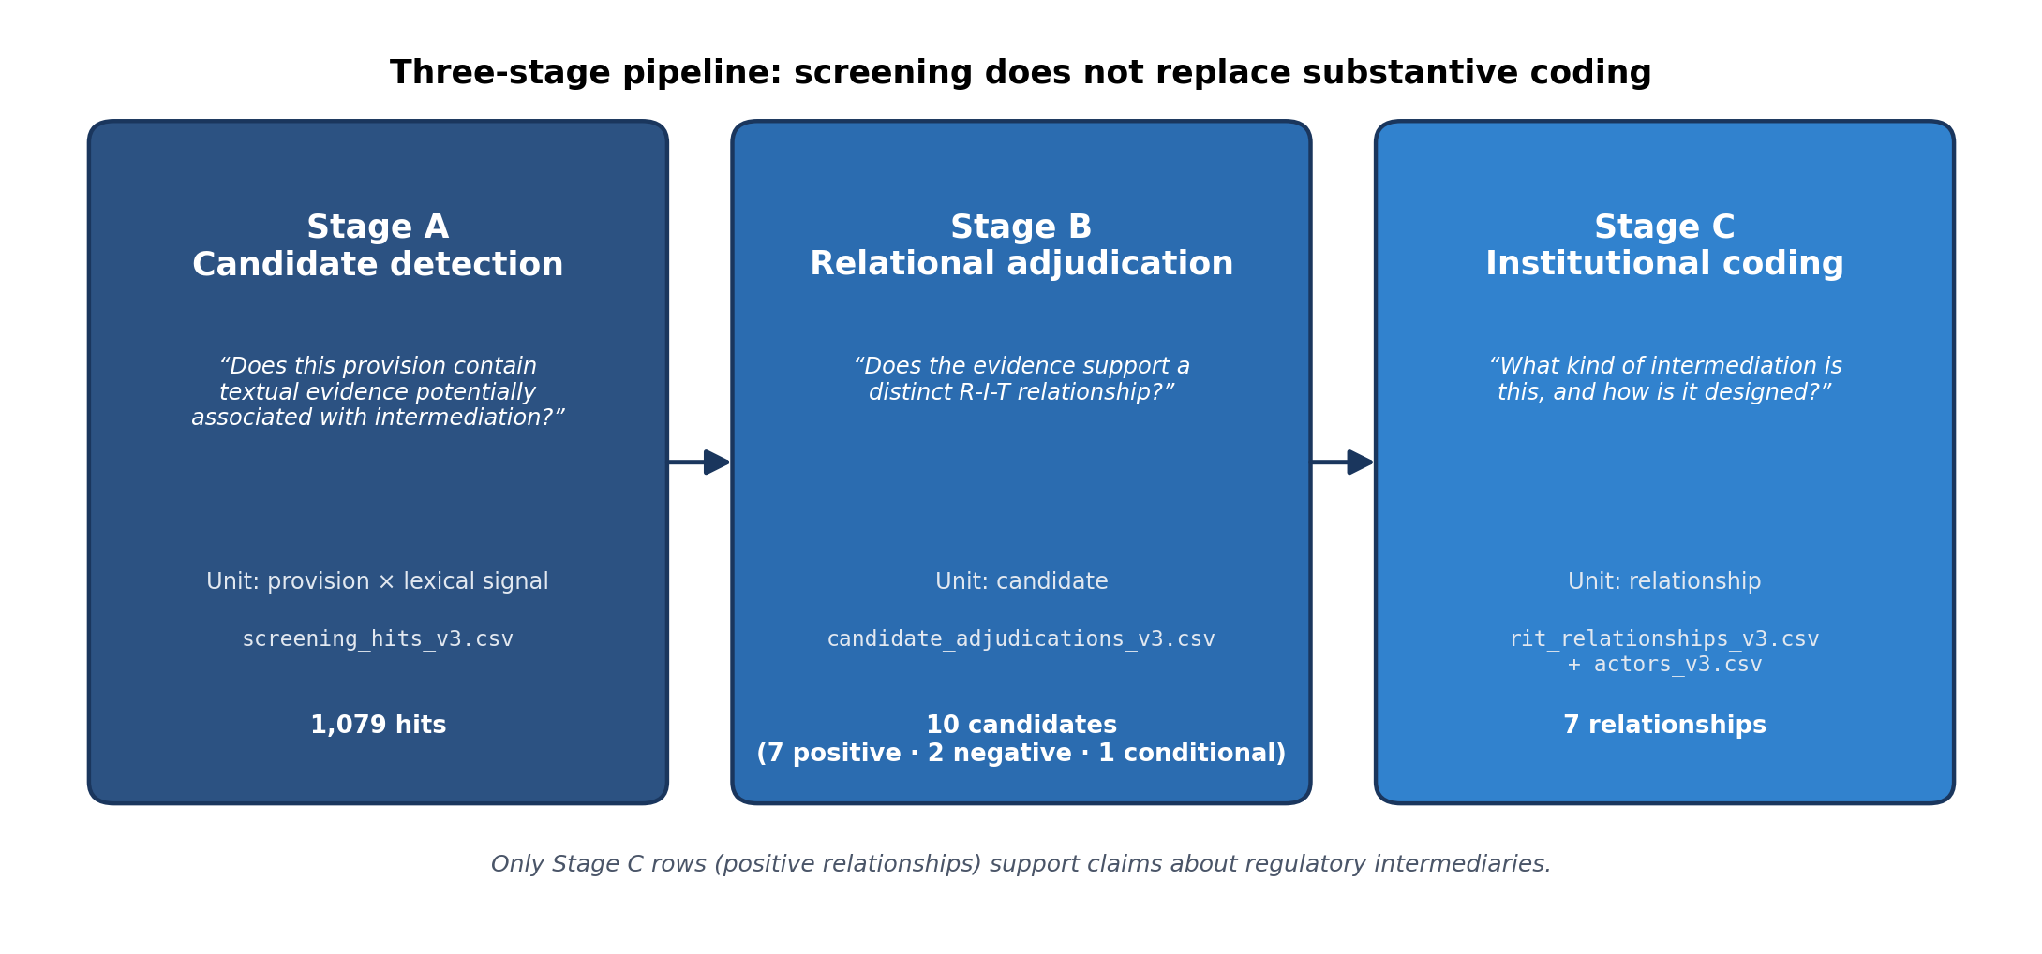
Pipeline de três estágios: a triagem não substitui a codificação substantiva.

5 Resultados

5.1 Triagem (Estágio A)
A triagem produziu 1.079 sinais textuais sobre os quatro atos, 71% em alta confiança e 29% em baixa confiança.
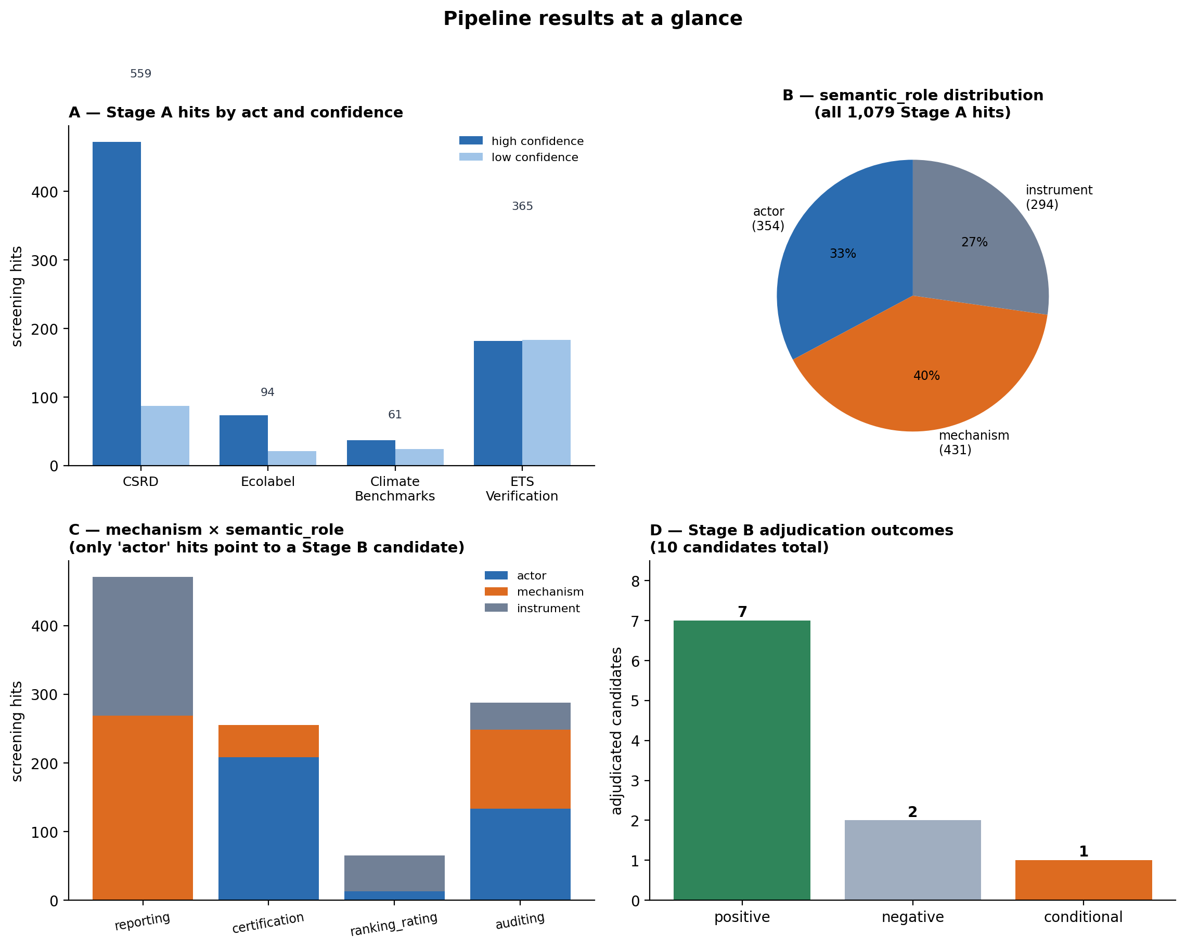
Resultados do pipeline: hits de triagem por ato e confiança, distribuição de papel semântico, mecanismo × papel semântico, e desfechos da adjudicação (Estágio B).

5.2 Adjudicação relacional (Estágio B)
Dos 1.079 sinais, 10 candidatos foram adjudicados pelo teste relacional completo (Tabela 2): 7 positivos, 2 negativos e 1 condicional.
Tabela 2 — Os 10 candidatos adjudicados no Estágio B
Candidato | Ator_candidato | Veredito | Relação resultante
CAND-01 | group auditor | positive | RIT-001
CAND-02 | subsidiary-level assurance provider | positive | RIT-002
CAND-03 | nenhum (dever direto de reportar) | negative | —
CAND-04 | competent body | positive | RIT-003
CAND-05a | ISO 17025 testing body | positive | RIT-004
CAND-05b | EN 45011 verification body | positive | RIT-005
CAND-06 | European Union Ecolabelling Board | negative | —
CAND-07 | benchmark administrator | conditional | quarentena
CAND-08 | verifier | positive | RIT-006
CAND-09 | national accreditation body | positive | RIT-007
Os dois casos negativos (CAND-03, CAND-06) foram mantidos deliberadamente: demonstram que o teste relacional discrimina, não apenas confirma. O caso condicional (CAND-07) foi mantido em quarentena analítica, não promovido a relação codificada — ver discussão.

5.3 Codificação institucional (Estágio C)
Os 7 candidatos positivos tornaram-se 7 relações R-I-T plenamente codificadas (Tabela 3), organizadas em três cadeias que evidenciam meta-regulação (um intermediário governado por outro) e um caso de multiplicidade de papel.
Tabela 3 — As 7 relações R-I-T codificadas
Relação | Cadeia | R | I | T | Mecanismo
RIT-001 | CHAIN-CSRD-1 (L1) | Autoridade competente (Estado-Membro) | group auditor | undertaking/group | auditing
RIT-002 | CHAIN-CSRD-1 (L2) | group auditor | subsidiary-level assurance provider | subsidiary undertaking | auditing
RIT-003 | CHAIN-ECO-1 (L1) | Comissão Europeia | competent body | operador/aplicante | certification
RIT-004 | CHAIN-ECO-1 (L2) | competent body | ISO 17025 testing body | operador/aplicante | auditing
RIT-005 | CHAIN-ECO-1 (L2) | competent body | EN 45011 verification body | operador/aplicante | auditing
RIT-006 | CHAIN-ETS-1 (L1) | Autoridade competente (ETS) | verifier | operador/aircraft operator | auditing
RIT-007 | CHAIN-ETS-1 (L2) | Órgão do Art. 14, Reg. 765/2008 | national accreditation body | verifier (multiplicidade de papel) | certification
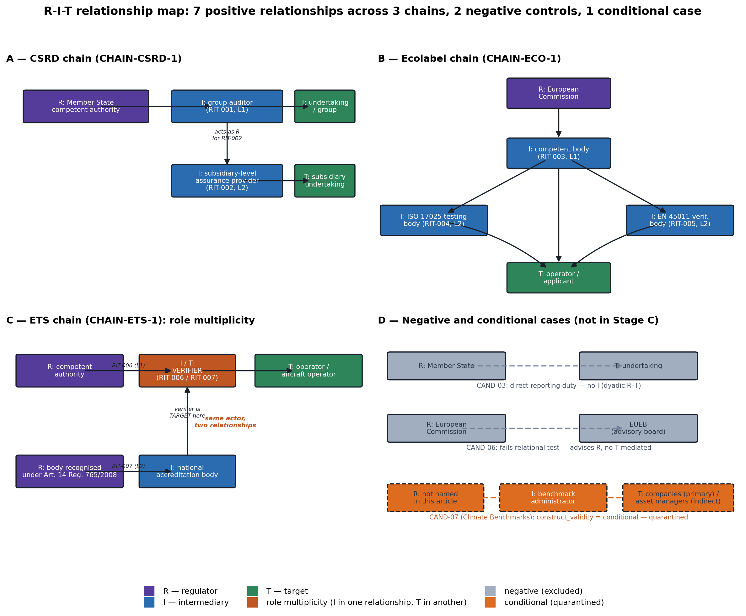
Mapa das relações R-I-T: 7 relações positivas em 3 cadeias, 2 controles negativos, 1 caso condicional.
O caso mais rico da amostra é a cadeia do EU ETS (RIT-006/RIT-007): o verificador é o intermediário na relação entre a autoridade competente e o operador, e é simultaneamente o alvo da sua própria relação de acreditação com o organismo nacional de acreditação — evidência direta do princípio de que papéis são relacionais, não intrínsecos ao ator.

6 Validação

6.1 Estágio A — amostra de referência
Para um artigo por ato, todo o texto foi lido manualmente, sem uso de regras lexicais, e comparado ao que a triagem automática encontrou nos mesmos parágrafos.
Tabela 4 — Validação do Estágio A (35 unidades julgadas)
Métrica | Valor
Verdadeiros positivos | 33
Falsos negativos | 2
Falsos positivos | 0
Precisão | 100%
Recall | 94,3%
F1 | 97,1%
Os dois erros de recall compartilham uma causa: o parágrafo descreve a relação pelo lado do regulador ou do alvo, sem repetir o nome do intermediário — limite conhecido de uma triagem ancorada em substantivo, não um problema de amostra.

6.2 Estágios B e C — protocolo escrito, não executado
A validação de confiabilidade entre codificadores (segundo codificador, mesmos critérios, às cegas) está protocolada, mas não foi executada — não há, ainda, um segundo codificador disponível. Isso é registrado como pendência explícita: sete relações codificadas por uma única pessoa demonstram que a arquitetura é executável, não que é confiável entre codificadores independentes.

7 Discussão

7.1 Um erro encontrado e corrigido durante o próprio processo
A primeira leitura da cadeia de acreditação do EU ETS (RIT-007) atribuiu o organismo nacional de acreditação como regulador, sem identificar um intermediário distinto — uma leitura diádica que, mantida, teria comprometido a própria alegação de multiplicidade de papel. Reler a evidência já disponível (a avaliação por pares do organismo do Artigo 14 do Regulamento (CE) n.º 765/2008) corrigiu a atribuição: o organismo nacional de acreditação ocupa a posição de intermediário, não de regulador. A correção está documentada, não escondida — o processo de encontrar e corrigir esse erro é, em si, evidência de que o teste relacional está fazendo trabalho analítico real.

7.2 Validade de construto condicional: referenciais climáticos
O administrador do referencial climático seleciona e pondera ativos segundo um padrão pré-definido — uma ação que lembra “rating” no sentido da teoria. Mas o regulador não é nomeado no dispositivo lido, e o alvo é duplo e indireto (empresas pontuadas; gestores de ativos que usam o selo). Em vez de forçar o enquadramento, o caso foi mantido em quarentena analítica, com a pergunta registrada para discussão direta com o Prof. Levi-Faur.

7.3 O que esta camada de codificação mede — e o que não mede
Mede, com responsabilidade: identidade dos atores e papéis R-I-T, mecanismo primário e secundário, um subconjunto de atributos institucionais e dois indicadores de governança, cada um com evidência textual verbatim. Não mede, e não finge medir: motivação do intermediário, centralidade institucional, as baterias completas de autonomia e accountability, as estratégias de responsibilization/empowerment, e, sobretudo, efetividade, legitimidade, confiança e o posicionamento monocêntrico/policêntrico do regime — reservados para análise empírica e agregada futura (Figura 1).

8 Limitações
- A amostra (10 candidatos, 7 relações) vem de um artigo por ato, não de leitura exaustiva dos quatro atos inteiros.
- A validação do Estágio A usa amostra pequena e não aleatória — um teto otimista, não uma estimativa para o corpus inteiro.
- Os Estágios B e C carecem de validação por segundo codificador.
- A população de “legislação da UE sobre transição verde” ainda não foi definida por escrito — passo que precede qualquer expansão em escala.

9 Conclusão
Este artigo demonstra que a intermediação regulatória pode ser operacionalizada como um construto relacional, não uma categoria lexical, mantendo rastreabilidade completa entre cada código e o texto legal que o sustenta. A separação física entre triagem, adjudicação e codificação institucional — e a preservação deliberada de casos negativos e condicionais como evidência de validade discriminante — são, em conjunto, a contribuição metodológica central deste exercício, submetida aqui para validação antes de qualquer aplicação em escala.

10 Referências
Levi-Faur, D. (2026). Can Intermediaries Save Liberal Governance? Toward Effective and Legitimate Regulatory Intermediation. Documento de proposta de pesquisa não publicado.
Diretiva (UE) 2022/2464 (Corporate Sustainability Reporting Directive), CELEX 32022L2464.
Regulamento (UE) n.º 66/2010 (Rótulo Ecológico da UE), CELEX 32010R0066.
Regulamento (UE) 2019/2089 (Referenciais Climáticos), CELEX 32019R2089.
Regulamento de Execução (UE) 2018/2067 (Verificação e Acreditação, EU ETS), CELEX 32018R2067.

11 Apêndice — manifesto de arquivos
Arquivo | Conteúdo
RIT_CODEBOOK_v3.md | Manual de codificação dos Estágios B e C
SCREENING_CODEBOOK_v3.md / CODEBOOK.md | Regras de triagem do Estágio A
DATA_DICTIONARY_v3.md | Dicionário de variáveis
VARIABLE_MAP_v3.md | Construto → dimensão → indicador → variável → evidência
METHODOLOGY_v3.md | Justificativa metodológica
SCREENING_VALIDATION_v3.md / GOLD_STANDARD_VALIDATION.md | Validação do Estágio A
RELATIONSHIP_VALIDATION_PROTOCOL_v3.md | Protocolo de validação B/C (não executado)
data/screening_hits_v3.csv | 1.079 linhas — saída do Estágio A
data/candidate_adjudications_v3.csv | 10 linhas — saída do Estágio B
data/rit_relationships_v3.csv | 7 linhas — saída do Estágio C
data/actors_v3.csv | 19 identidades de atores

